Кубок МФК "Локомотив" 2017
2007 р.н.
1/4 фіналу
1. ДЮСШ-4 - ХТЗ-2 4:0
2. ДЮСШ-8 - "Арсенал" 1:6
3. "Восток" - ХТЗ 1:1 п. 3:4
4. ДЮСШ-9 - "Майстер м'яча" 2:2 п. 3:2
1/2 фіналу
1. ДЮСШ-9 - ДЮСШ-4 4:3
2. ХТЗ - "Арсенал" 0:3
Матч за 3-є місце
1. ДЮСШ-4 - ХТЗ 3:1
Фінал
1. ДЮСШ-9 "Арсенал" 2:3

1. "Арсенал"
2. ДЮСШ-9
3. ДЮСШ-4
Кращі гравці
Данило КОВАЛЕНКО ("Арсенал")
Володимир ЛУЦЕНКО (ДЮСШ-9)
Олександр ВАЩЕКІН (ДЮСШ-4)

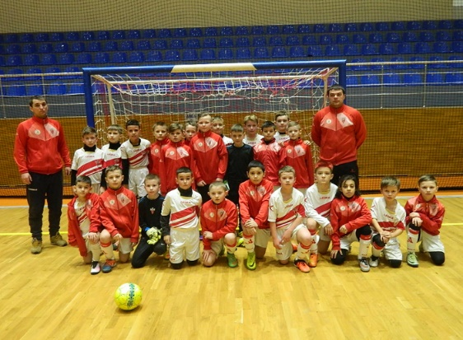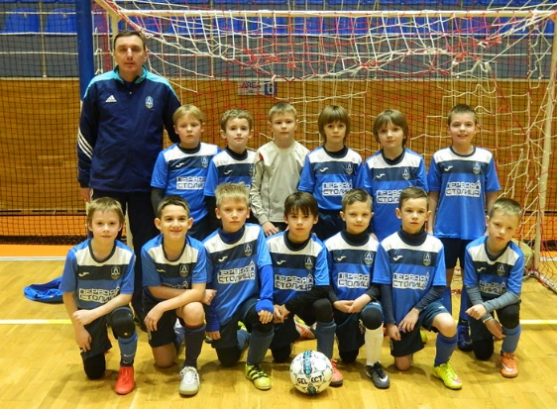

2006 р.н.
1/4 фіналу
1. "Мрія" Куп'янськ - ДЮСШ-9 1:7
2. "Металіст" - ДЮСШ-11 3:0
3. "Восток" - ДЮСШ-7 6:1
4. "Арсенал" - ДЮСШ-4 0:5
1/2 фіналу
1. ДЮСШ-9 - ДЮСШ-4 2:2 п. 5:4
2. "Металіст" - "Восток" 2:3
Матч за 3-є місце
1. "Металіст" - ДЮСШ-4 0:5
Фінал
1. "Восток" - ДЮСШ-9 2:0

1. "Восток"
2. ДЮСШ-9
3. ДЮСШ-4
Кращі гравці
Геннадій СІНЧУК ("Восток")
Федір БАБАК (ДЮСШ-9)
Єгор УСІЧЕНКО (ДЮСШ-4)

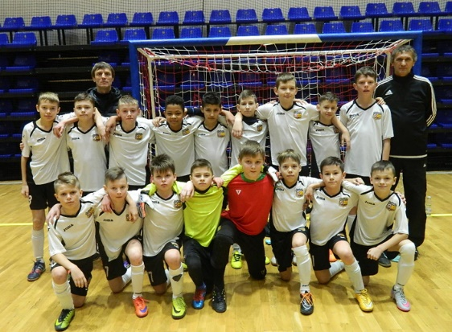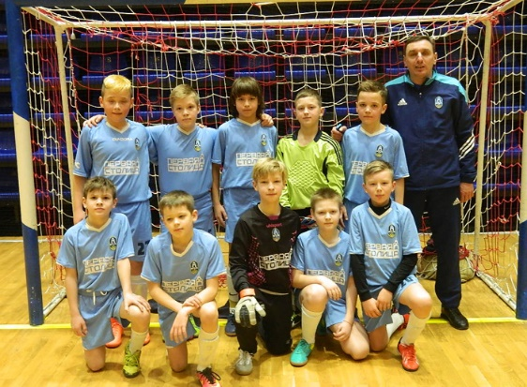

2005 р.н.
1/4 фіналу
1. "Мрія" Куп'янськ - ДЮСШ-4 1:2
2. "Майстер м'яча" - ДЮСШ-8 2:2 п. 4:3
3. "Восток 2006" - ДЮСШ-11 4:2
4. "Арсенал" - ДЮСШ-9 0:1
1/2 фіналу
1. ДЮСШ-9 - "Восток 2006" 5:1
2. "ДЮСШ-4" - "Майстер м'яча" 3:2
Матч за 3-є місце
1. "Восток 2006" - "Майстер м'яча" 6:0
Фінал
1. ДЮСШ-9 - "ДЮСШ-4" 0:4

1. ДЮСШ-4
2. ДЮСШ-9
3. "Восток 2006"
Кращі гравці
Нельсон ІСТОМІН (ДЮСШ-4)
Олександр ТИТОВ (ДЮСШ-9)
Сергій ШУМИЛІН ("Восток 2006")

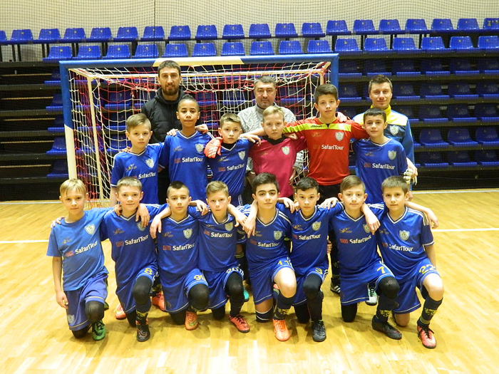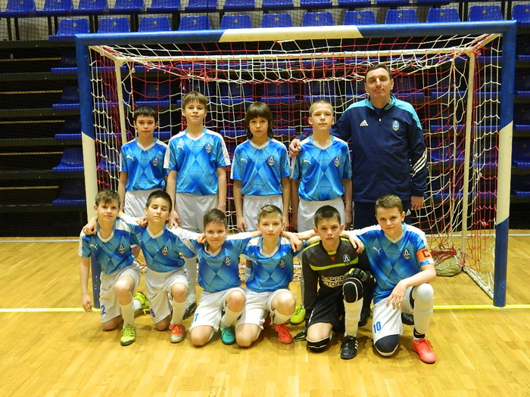

2004 р.н.
1/4 фіналу
1. "Мрія" Куп'янськ - ДЮСШ-4 4:4 п. 3:2
2. "ДЮСШ-9" - ДЮСШ-8-2005 8:0
3. ДЮСШ-8 - "Металіст 2005" 1:2
4. "Геліос" - "Майстер м'яча" 0:3
1/2 фіналу
1. "Мрія" - "Металіст 2005" 3:5
2. "ДЮСШ-9" - "Майстер м'яча" 0:3
Матч за 3-є місце
1. "Мрія" - ДЮСШ-9 2:2 п. 3:1
Фінал
1. "Металіст 2005" -

1. "Металіст 2005"
2. "Майстер м'яча"
3. "Мрія" Куп'янськ
Кращі гравці
Євген ЯНОВИЧ ("Металіст 2005")
Микита ВОДКА ("Майстер м'яча")
Марк КАРЕЛОВ ("Мрія Куп'янськ")

